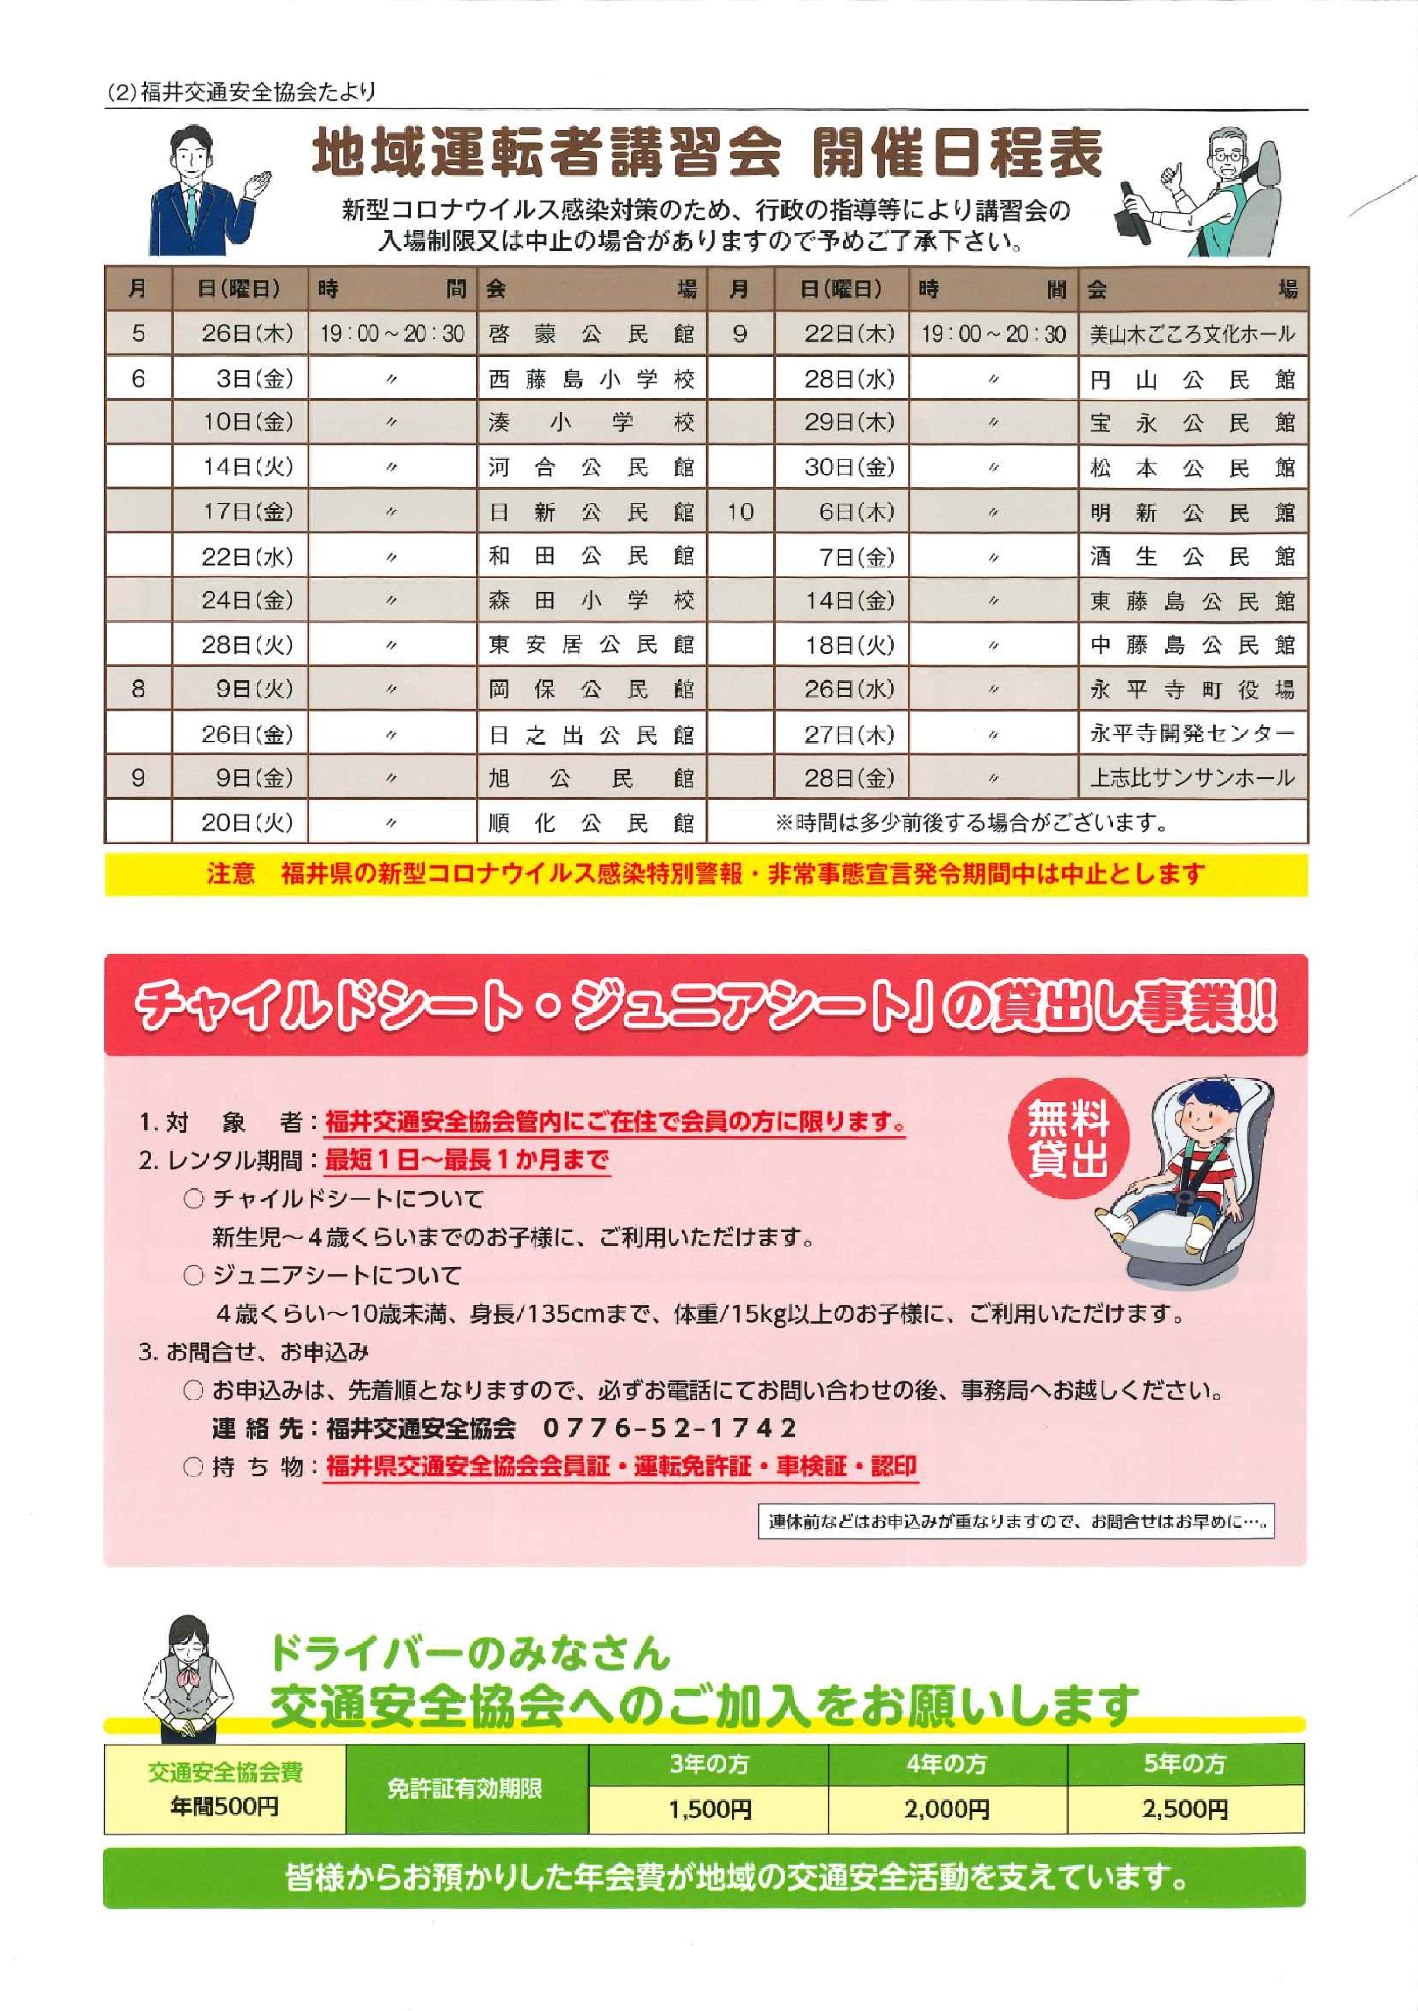

**※当初予定されていました９月２２日の「美山木ごごろ文化ホール」**

**９月２８日の「円山公民館」での開催は、いずれも諸般の事情に中止します。**

**中止**